**超星尔雅平台学生使用手册**

**一、学习方式**

超星尔雅课程有两种学习方式：

1.电脑端学习：网页学习

2.移动端（手机、平板）学习：下载学习通APP

**二、电脑端学习**

**1.登录**

打开浏览器，在网址栏中输入学校的尔雅学习网址（siit.fanya.chaoxing.com）。推荐使用谷歌、火狐或搜狗浏览器。（提示：一定要记住您的网址哦！以后每次登录都会用到它。）

**在网址栏直接输入网址**

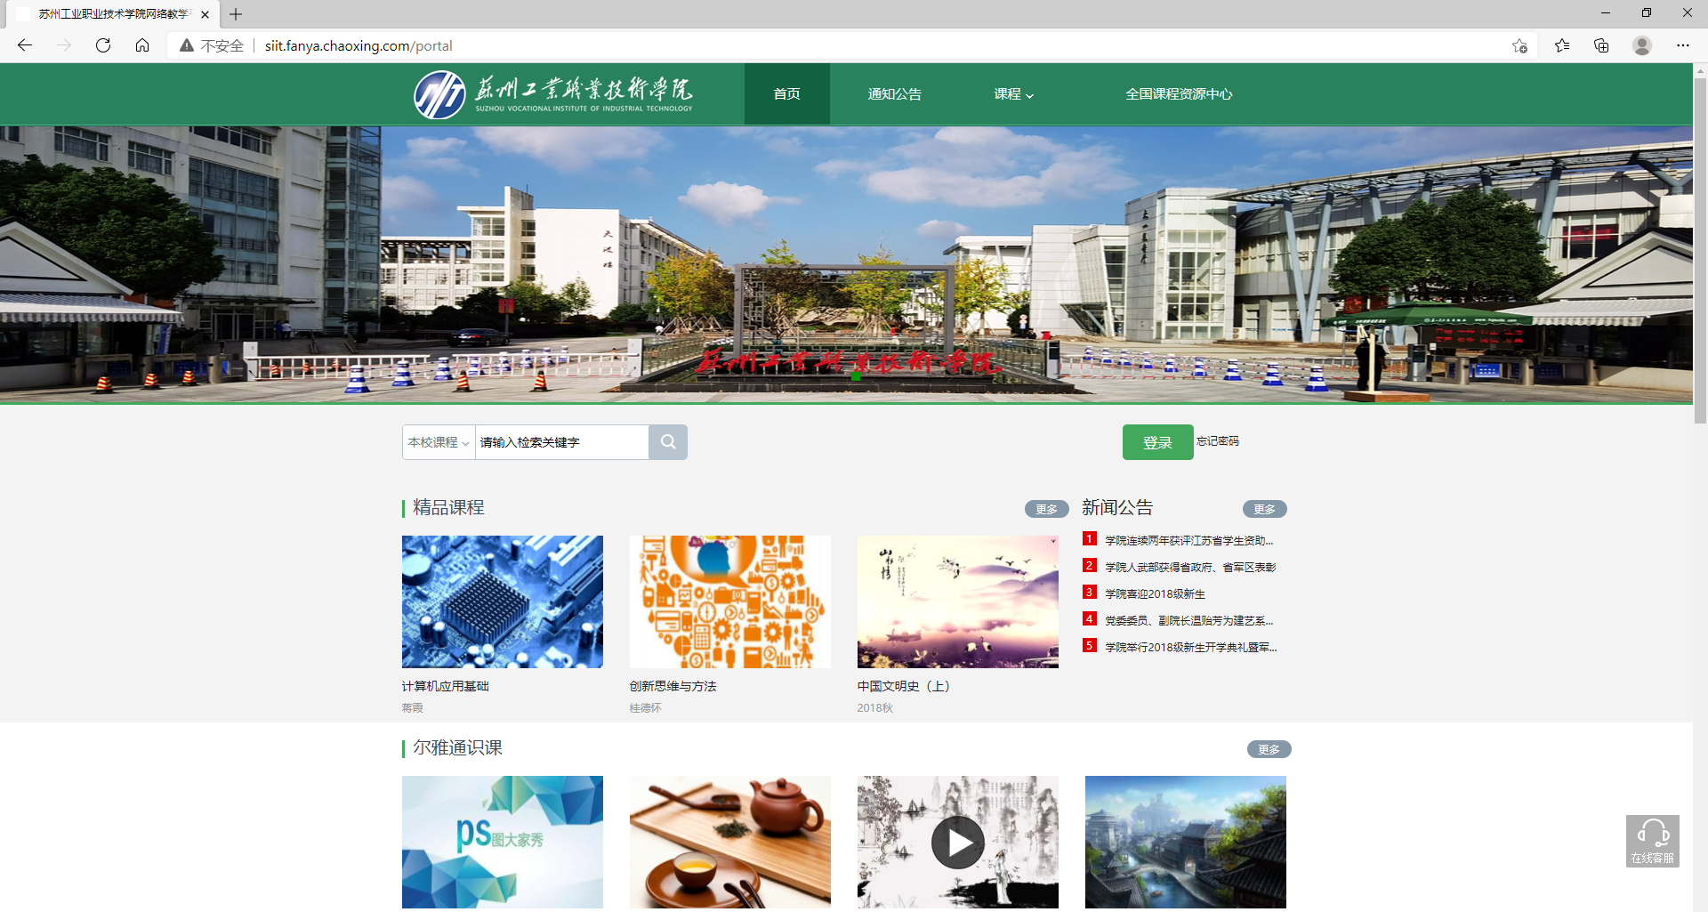

点击【登录】按钮，跳转到用户登录页面。



**选择机构账号登录**

第一行：输入学号

第二行：输入密码（一般初始密码为s654321s），输入初始密码需要您修改密码之后再次登录。如果您以前有使用过，使用修改后的密码直接登录。

第三行：输入右侧的验证码，点击【登录】。

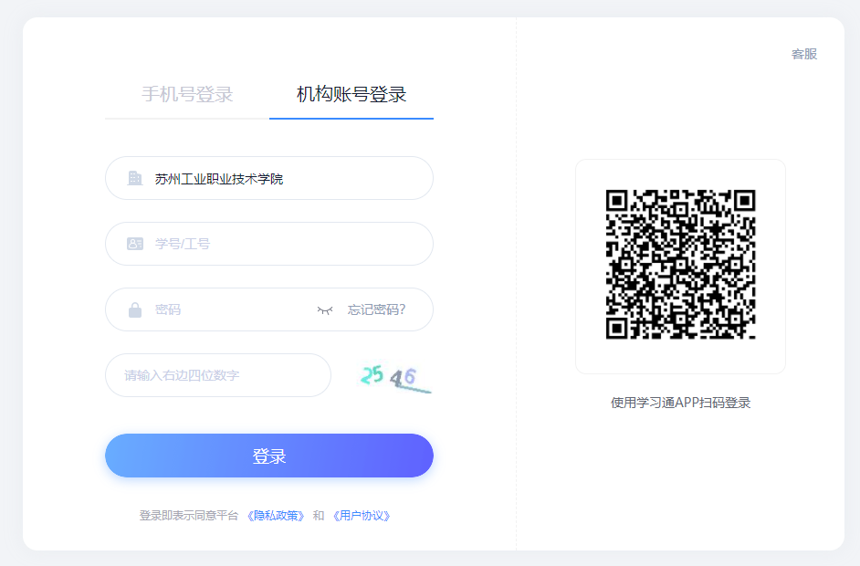

如果输入初始密码s654321s，系统会自动跳转到初始化密码页面，按照提示设置您的完善个人信息，然后初始化密码，并确认新密码，输入验证码，点击【保存】，然后回到登录页面，再使用设置的新密码重新登录即可。（提示：一定要记住您修改之后的密码哦！以后每次登录都会用到它）

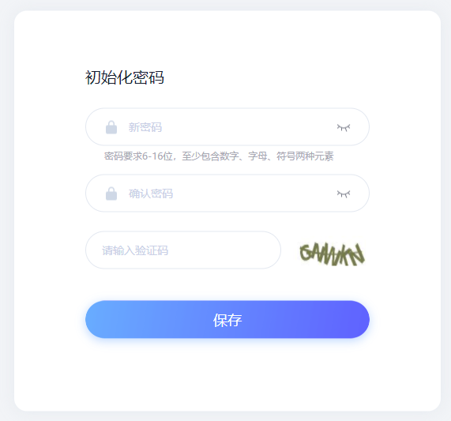

**2.查看考核**

点击课程封面，进入课程的学习页面，右上角您可以看到【进度】或者【统计】，点击查看您的课程各项考核权重以及当前完成的情况，如果您学校有特殊考核通知的，以学校通知为准，祝您取得好成绩。【进度】和【统计】是同一个功能，都可以查看成绩。

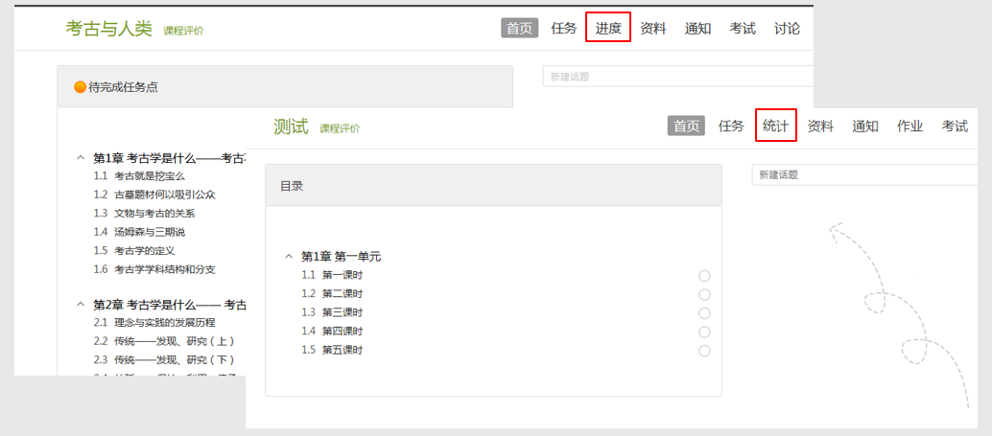

以下各项为目前常见的各项考核标准，具体课程哪项占权重以及所占比例，您可以点击自己的课程查看，完成对应内容即可获得该项成绩。如果学校没有特殊要求，（当前分数）达到60以上即可获得学分。如果学校有特殊要求，查看学校通知，以学校通知为准。

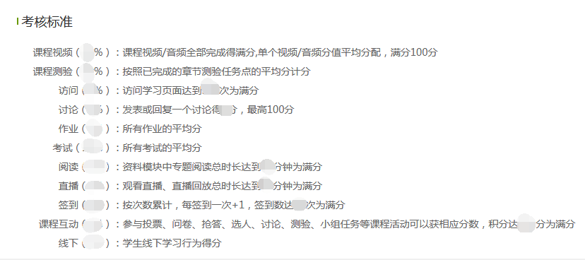

点击【进度】，您可以看到课程的考核权重，您获得的当前分数以及进度。

注意：进度是指所有任务点完成的总百分比。

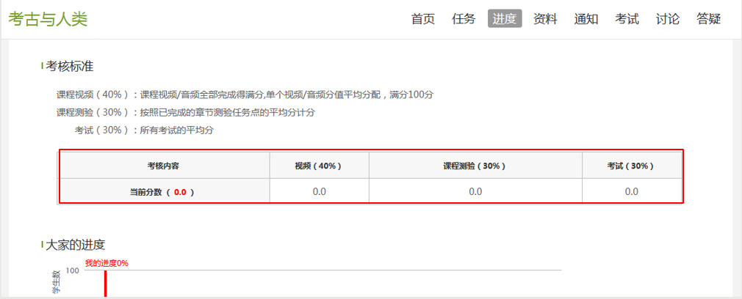

点击【统计】-【进度统计】，您可以看到课程的考核权重，您获得的当前分数。

总成绩 =视频成绩*视频考核比例+章节测验的平均成绩*章节测验考核比例+考试成绩*考试考核比例+（课堂互动、签到、音频、访问数、讨论、阅读、直播、奖励、线下……），如果学校没有特殊要求，（当前分数/我的成绩）达到60以上即可获得学分。

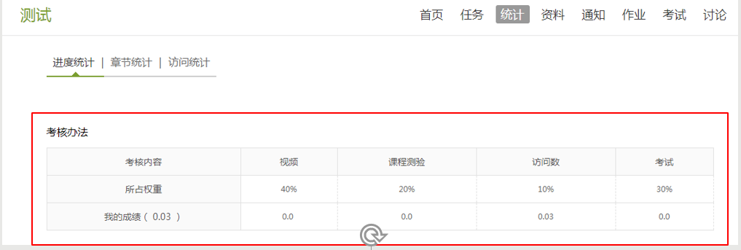

在【进度】或【统计】中不显示【考核标准和当前得分】，是因为贵校要求不允许查看成绩，请等待结课后老师导出成绩录入您学校教务网系统即可！

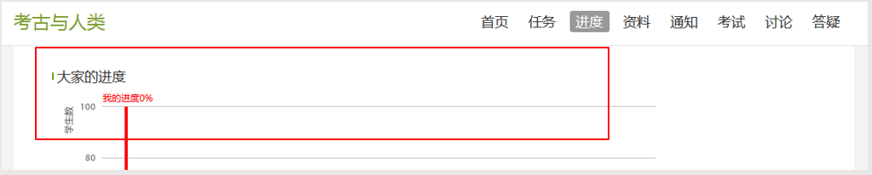

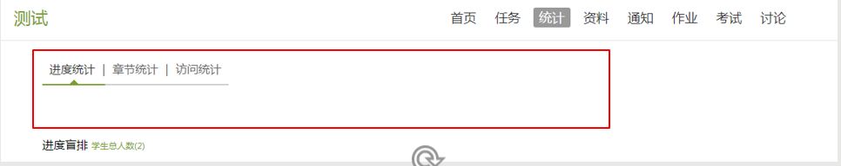

**3.观看视频**

超星尔雅课程是网络在线自主学习模式，您可以选择任意章节学习。

点击课程封面，进入【首页】，即课程的学习页面，您会看到您的任务点情况。

点击课程每个章节的标题栏位置，鼠标变成小手形状的时候，点击进入课程章节。

一个章节的任务点一般包含【视频】和【章节测验】两项。您可以查看一下，在顶端章节名称下方，可以点击【视频】和【章节测验】，两项均需要显示【任务点已完成】，橘色圆点变成绿色即为该集任务完成，可点击左上角【回到课程】查看此章节目录前的橘色圆点是否变为绿色。

有的章节不止一个视频，您可以向下滑动查看，完成所有任务点，橙色里的数字代表您有几个任务点未完成。

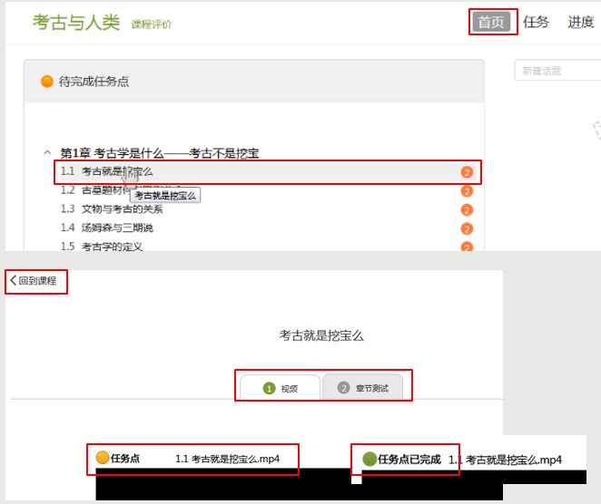

超星尔雅课程是网络在线自主学习，为了督促大家更好地认真学习课程，观看视频时是不能离开当前窗口打开其他页面或者做其他操作的，否则视频会自动暂停，请您认真学习，完成课程。

当您点开视频后点击开始播放键，请首先耐心等待视频加载的时间，视频框右下角会出现【标清】和【本校】显示，如果视频无法播放，或者黑屏、卡顿等，您可以点击【本校】切换到【公网1】或者【公网2】继续等待加载看是否可以播放视频。

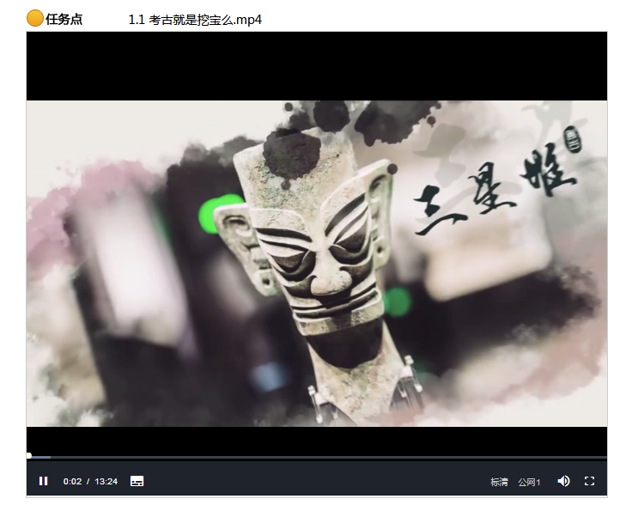

超星尔雅课程初次完成视频任务点是不能快进的，因为您学校的老师给你们所选的课都设置了不同的学分，需要登录后在线一集一集观看才能得到学分，并且作业和考试的答案都在视频里，只有认真观看每一集视频才能顺利通过。

视频中的错题不占成绩，若您答对就可以继续观看视频，若答错将重新作答，若题目有误，请截图并及时联系客服反馈，您反馈的错题我们会反馈给老师修改，祝您学习愉快！

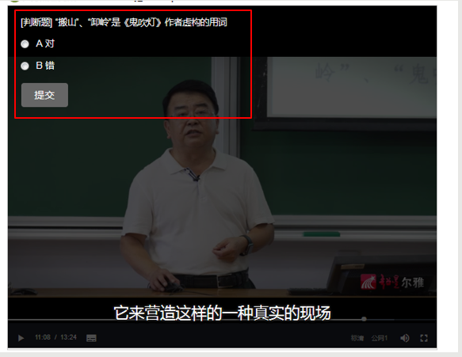

**4.完成测验**

* 章节测验一旦提交无法更改，请提交前一定要确认题目是否是全部完成以及答案是否是您最后的答案。
* 【暂时保存】只是保存当前完成的选项，不是提交作业，如果只保存不提交的话，是没有测验成绩的。
* 章节测验提交不成功的话，建议换谷歌浏览器或者网络环境良好的地方尝试提交。
* 如果章节测验不显示答案和分数，证明学校有这样的要求，以免抄袭作弊。
* 答案在视频中都有提及，请认真观看视频。
* 如果章节测验没有提交按钮，请查看课程是否开启了复习模式。

如果您发现章节测验中有错题，请点击【在线客服】提供您的学校名称、学号、姓名、课程名称、第几章节第几题有错误？您认为正确的答案以及您的邮箱地址进行反馈。会有相关工作人员帮您反馈核实。

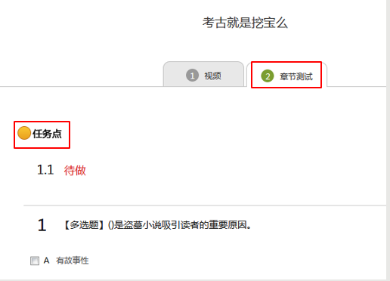

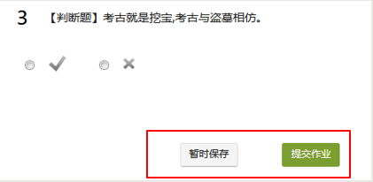

**5.考试**

如果课程考试占考核权重，您可以点击课程右上角导航栏中的【考试】查看考试详情。

* 老师发布了考试，进入后【我的考试】下会显示考试的起止时间、考试条件以及考试状态；
* 考试时间：已发布考试，请注意考试时间，一定要在考试时间内完成考试，过期不可作答。
* 考试状态：指您当前考试完成情况。如已经提交考试，一定要查验考试状态。

点击【考试】，在弹出的界面按照提示输入验证码，点击【进入考试】，即可进入到答题页面。

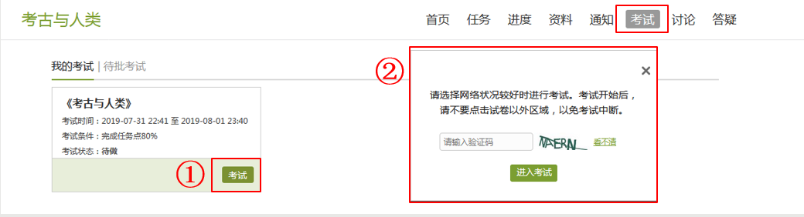

在答题页面，会显示试题的【题量】、【满分】、【截止日期】、【剩余时长】。请一定要注意查看相关时间。

答题页面左侧会显示答题详情，建议您作答之前查看，合理安排作答时间，以免导致在限时内无法完成题目。

点击【下一题】可按照顺序跳转到下一个题目，如果您需要跳转到某一道题目，点击左侧【答题详情】里的题目序号即可。

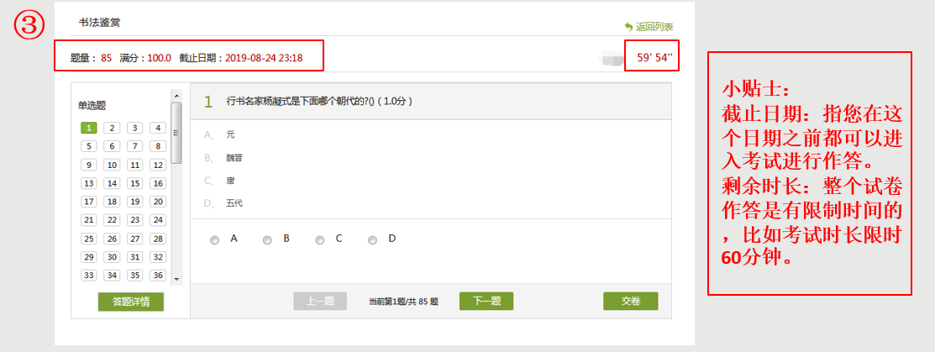

全部题目都作答以后，点击右下角的【交卷】，会出现整个题目界面，右侧为您题目作答情况，红色代表您这些题目未作答，点击未作答的题目查看该题详情，点击右侧的书写图标按钮，可继续进入答题页面进行作答，如果都已经检查好，并且答案没有需要修改的，点击页面最上方的【确定交卷】。

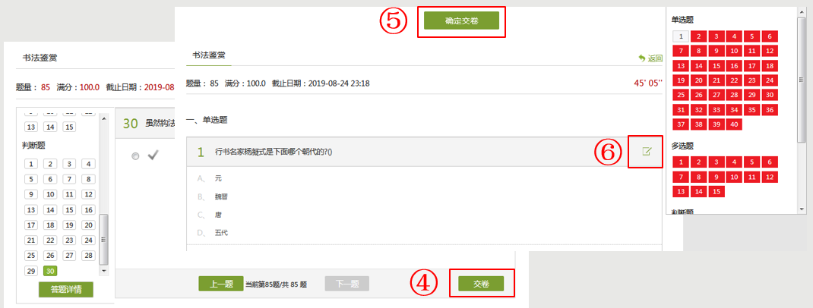

* 如果系统再次弹出提示【您还有未做完的单选题，确认提交？】，请再仔细检查一次，如果您确定不再修改，点击【确定】即可，如果需要继续作答，点击【取消】。
* 如果您题目已全部完成，系统会弹出提示【确认提交？】，如果确认，点击【确定】即可，如果不确定，点击【取消】再次检查。

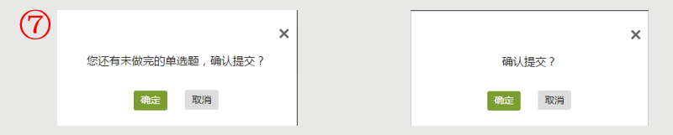

是否可以重考是您学校老师决定的，如果您老师给予了重考机会，没有达到老师设置的及格线，当时就有【重考】机会，如果没有就说明您老师设置的是不允许重考，没有任何重考机会。

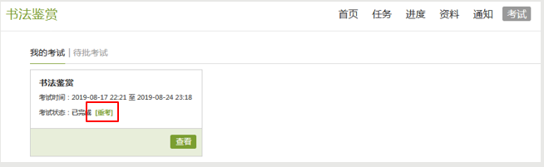

考试完成后，一定要记得查看您的考试是否提交成功。您可以查看考试状态。

* 如果显示【待做】，说明您还未作答或者还未提交，且在考试时间段内，请点击【考试】进行作答。
* 如果显示【待批阅】，说明您已提交，完成的试题中有主观题，考试提交后需要老师批阅才可以，请耐心等待老师批阅。
* 如果显示【已完成】，说明您已经提交成功或者考试时间已截止，您老师设置了自动提交。
* 如果显示【已过期】，说明您未在考试时间内作答或者提交，过期后无法再作答，如果学校没有特别的安排那么错过考试是没有任何补考机会的。

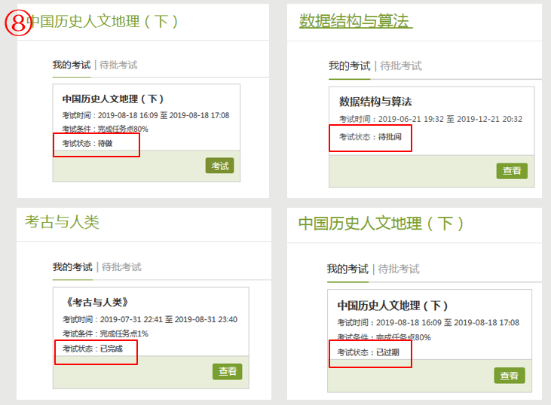

**6.笔记、通知、答疑**

您在观看视频时，如果想将视频中的一些知识点记录下来，可以点击右上角的【笔记】，在【发布笔记】下输入内容，记录笔记，如果您下次想在该章节看到笔记内容，输入内容即可，不要点击【保存】，点击保存后，需要您在【笔记】-【笔记本】-【学习笔记】里查看，如果电脑端没有【笔记】，需要您手机端登录查看。

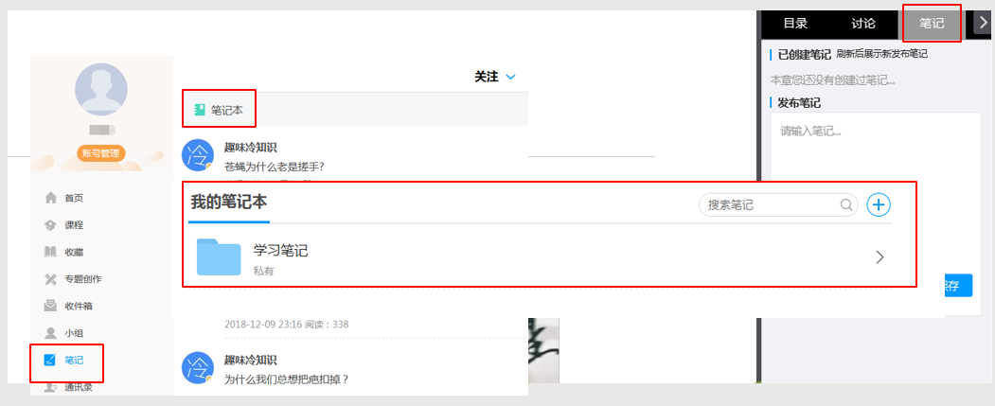

进入课程，点击右上角导航栏的【通知】可以查看到这门课程下您老师发布的通知，可以对您学习课程有一定引导，或者登录后进入空间，点击左侧导航栏的【收件箱】查看您收到的所有通知。

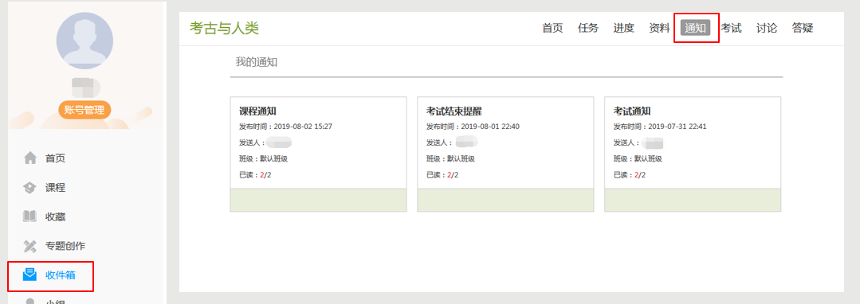

点击课程右上角导航栏的【答疑】可以进入到课程答疑界面，您可以提问关于课程内容方面的问题。

在提问之前建议您优先查看一下页面右下角的【考试和作业必读】、【使用说明】，或者点击最上方的温馨提示后边的【我们怎样更好地提问题？】，如果有相关平台的问题，可以点击页面上的【在线答疑】进行咨询在线客服。

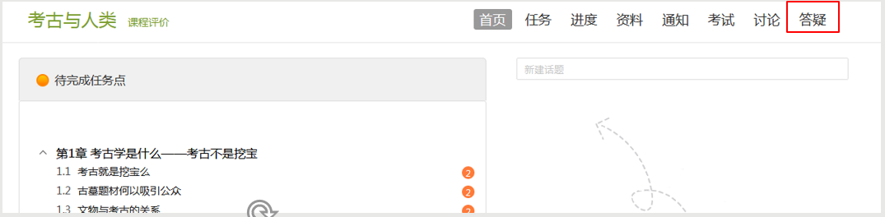

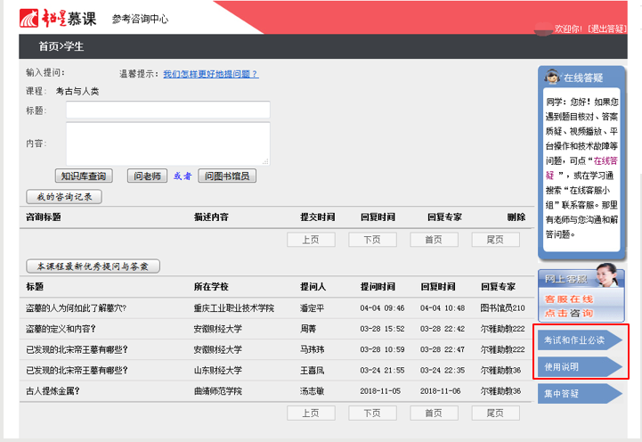

**三、移动端学习**

**1.下载“学习通”**

手机端或者平板学习需要下载安装【学习通】客户端

建议下载最新的超星【学习通】版本客户端，app下载方法可通过“应用商店/appstore”里搜索【学习通】（建议卸载当前老版本），也可网页输入下载地址：https://app.chaoxing.com进行下载，下载安装成功后请用新版的客户端登录您的账号。平板学习也需要下载【学习通】APP，建议您在应用商店搜索【超星学习通】下载，软件图标为左图所示中心图案。

注意：Android系统下载安装时若提示“未知应用来源”，请确认继续安装；iOS系统用户安装时若提示“未受信任的企业:级开发者”，请进入设置-通用-描述文件，选择信任Beijing Shiji Chaoxing Information Technology Development Co., Ltd.。



**2.注册登录**

点击【我】-【请先登录】，进入登录页面，如果您之前已经有使用手机号注册过，直接在输入【手机号】的地方输入手机号，然后输入【密码】，点击【登录】即可。如果您忘记密码，点击密码后面的【忘记密码】，通过手机号【获取验证码】的方式重置密码。或者点击【手机验证码登录】，直接通过手机号获取验证码登录。

如果您输入手机号和密码，点击登录，提示【账号不存在，请先注册】，证明您该手机号未注册过。您可以点击【新用户注册】或者【手机验证码登录】进行注册登录。

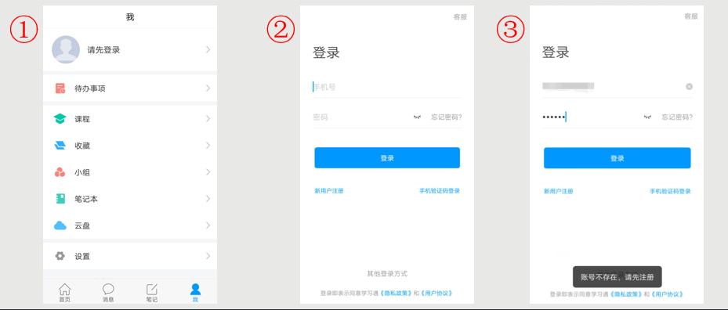

* 若点击【新用户注册】，在出现的【注册】页面，按照提示输入手机号，获取验证码，并设置密码，然后点击【下一步】进入输入您的学校或单位名称的页面。
* 若点击【手机验证码登录】，在出现的页面上，按照提示输入手机号，获取验证码，点击【登录】，然后设置登录密码（未注册过），点击【下一步】进入输入您的学校或单位名称的页面。

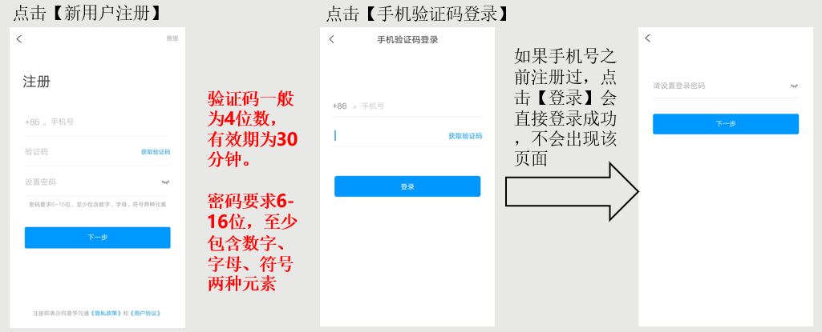

在输入学校或单位名称界面，如果您学校没有告知登录账号或者您是个人用户，点击【跳过】，然后在出现输入姓名的界面，【输入您的真实姓名】，点击【确定】即可注册并登录成功。

如果您学校有告知您单位账号，输入您学校或单位名称，点击【下一步】然后按照提示输入【学号】【姓名】，点击【验证】登录即可。

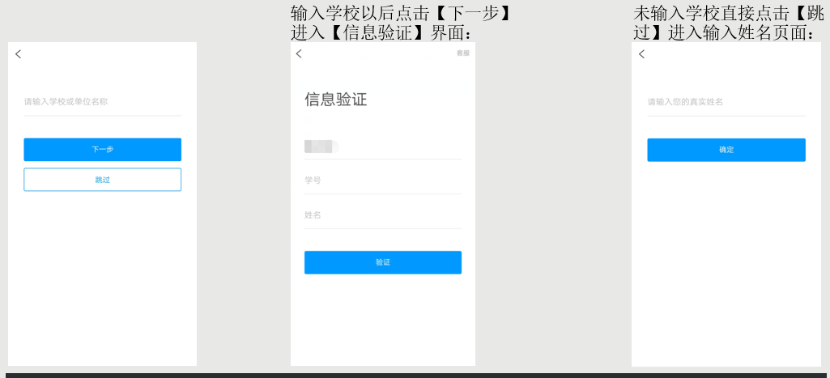

**3.学校/单位认证**

登录以后点击【我】先查看一下您的姓名等信息是否正确。

如果您之前填写学校或单位名称页面跳过了，现在想要进行认证，您可以点击头像旁边的【>】，点击【学号/工号】进行认证，【学校/单位】填写您的学校名称，【学号/工号】一栏填写您学校通知的账号。

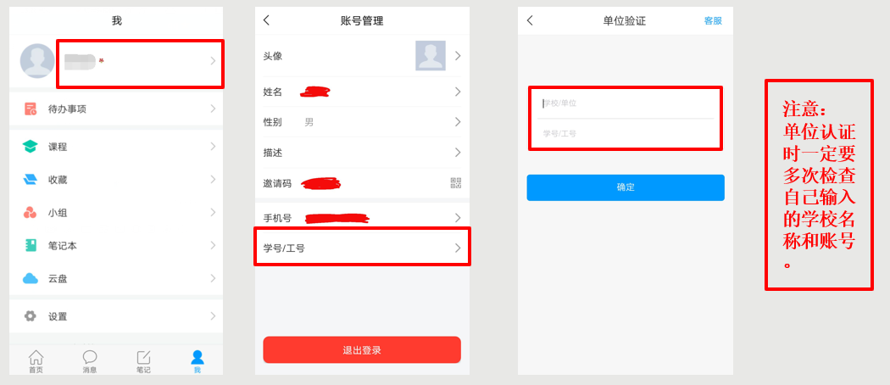

**4.查看课程、选课**

点击【确定】以后，您返回页面，再点击头像进入【账号管理】查看，显示您的学校、学号，而且后面没有【未认证】三个字，即为认证成功，然后您可以点击【我】-【课程】或者【首页】-【课程】进入查看您账号下的课程进行学习，一定不要从【最近使用】或者【常用】里进入，否则不记录学习轨迹。

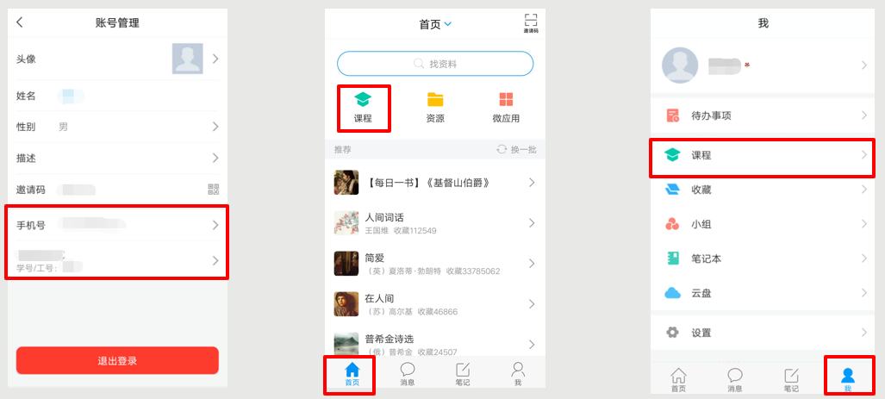

* 固定选课

您学校通知在学校教务网系统选课，学校通知开课后，按照通知登录，点击【我】 ➤【课程】，即可看到您在学校教务网系统上报名的课程。

**在【课程】页面，点击要学习的课程进入，如果您是第一次点击进入该课程，需要您仔细阅读【诚信学习承诺书】，并同意签订，才可以【开始学习】。**

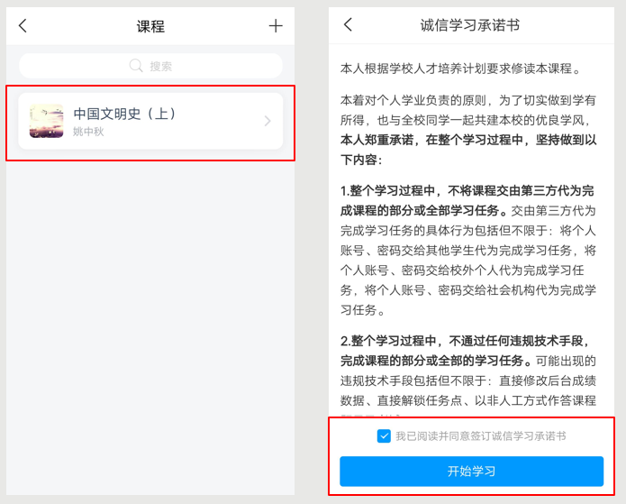

进入课程以后，点击【更多】➤【课程时间】，可以查看到课程时间（如果没有说明的，请查看学校通知），课程时间由学校统一设置，2021年03月08日-2021年04月30日，如果课程结束，就是复习模式，是不能再继续学习的。请您务必在规定时间内完成学习任务。课程进入复习模式，课程页面上方会有显示，请注意查看。

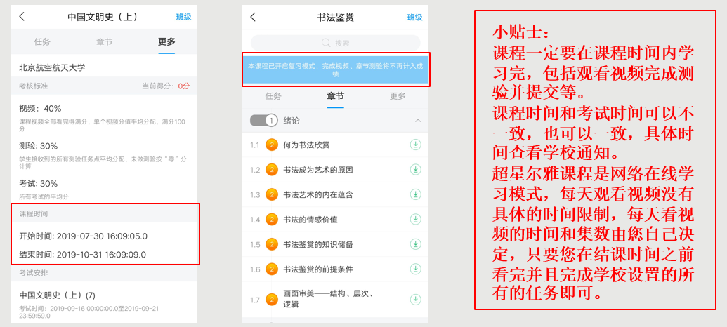

**5.查看考核、进度**

* 点击【更多】➤【考核标准】，可以查看您的课程各项考核权重以及您当前得分，总成绩 =视频成绩*视频考核比例+章节测验的平均成绩*章节测验考核比例+考试成绩*考试考核比例，【当前得分】达到60分以上即可获得该课程相对应的学分，祝您取得好成绩。
* 如果【更多】中不显示【考核标准】，是因为贵校老师设置了不允许查看成绩，请等待结课后老师导出成绩即可。

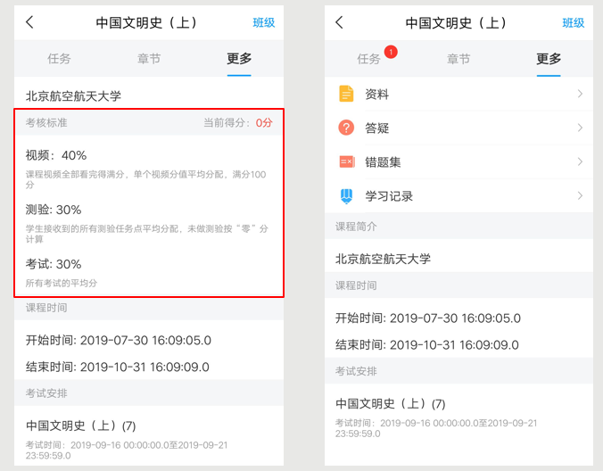

* 点击【更多】➤【学习记录】，可以查看您的课程章节任务点完成进度、签到率、讨论情况、访问数以及作业、课堂积分情况。

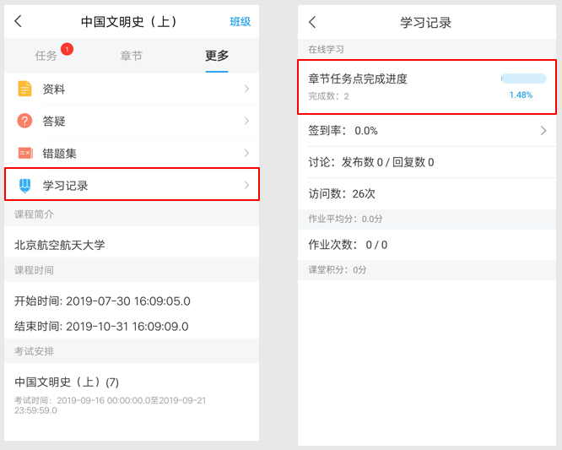

**6.观看视频、完成测验**

超星尔雅课程是网络在线自主学习模式，您可以选择任意章节学习。

点击【章节】进入课程的学习页面，您会看到任务点情况。

最上方有显示您的【待完成任务数】。每个章节前面的数字代表您有几个任务点未完成，橙色代表任务点未完成，绿色代表完成。

点击您要学习的课程章节进入，可以看到对应的任务点，一个章节的任务点一般包含【视频】和【章节测验】两项。您可以查看一下，两项均需要显示【任务点已完成】，橘色圆点变成绿色即为该集任务完成，可点击左上角返回【<】查看此章节目录前的橘色圆点是否变为绿色。

有的章节不止一个视频，您可以向下滑动查看，完成所有任务点。

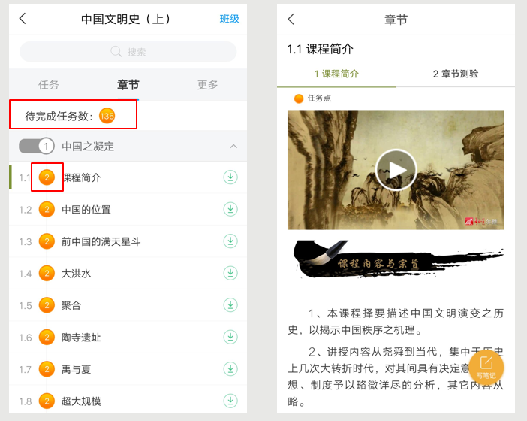

点击视频中间的播放按钮，进入全屏页面观看视频，如果您视频无法加载，请您点击视频右下角【标清】，点击【公网1】/【公网2】/【本校】进行线路切换，查看问题是否已解决。

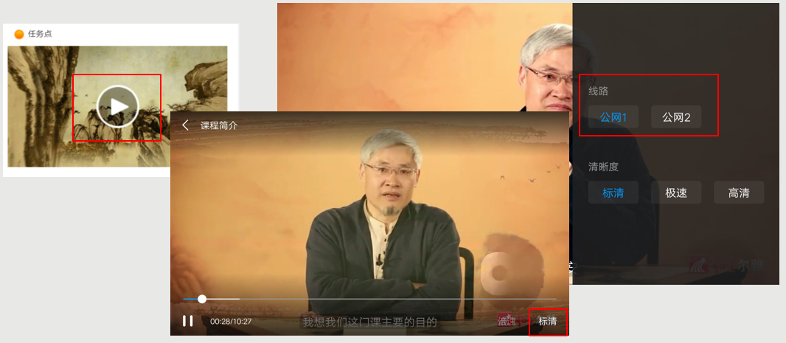

超星尔雅课程初次完成视频任务点是不能快进的，因为您学校的老师给你们所选的课都设置了不同的学分，需要登录后在线一集一集观看才能得到学分，并且作业和考试的答案都在视频里，只有认真观看每一集视频才能顺利通过。

视频中的题目不占成绩，若您答对就可以继续观看视频，若答错将重新作答，若题目有误，请截图并及时联系客服反馈，您反馈的错题我们会反馈给老师修改，祝您学习愉快！

* 点击【章节测验】进入答题。
* 章节测验一旦提交无法更改，请提交前一定要确认题目是否是全部完成以及答案是否是您最后的答案。
* 【暂时保存】只是保存当前完成的选项，不是提交作业，如果只保存不提交的话，是没有测验成绩的。
* 章节测验提交不成功的话，建议换个网络重新尝试提交。
* 如果章节测验不显示答案和分数，证明学校有这样的要求，以免抄袭作弊。
* 答案在视频中都有提及，请认真观看视频。
* 如果章节测验没有提交按钮，请查看课程是否开启了复习模式。
* 提交后请等待提交成功，任务点变绿再退出。

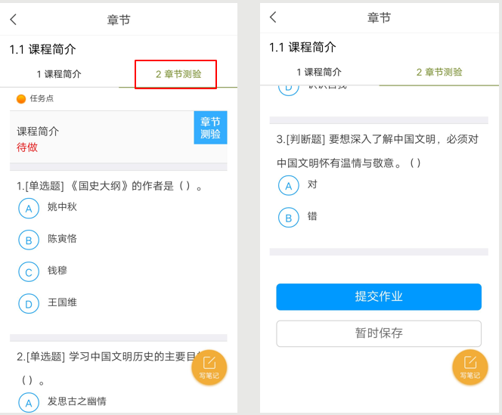

**7.考试**

课程考试占考核权重，您可以点击【任务】模块查看【考试】。

* 老师发布了考试，【任务】下会显示【考试】以及您的考试状态，点击【更多】➤【考试安排】可查看具体考试时间；

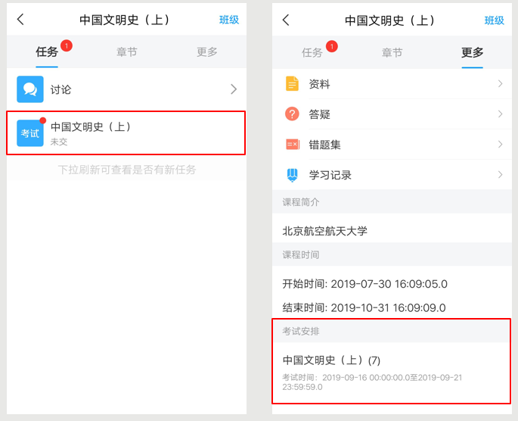

课程考试时间已到，点击【任务】➤【考试】，查看考试大致说明，点击【开始考试】进入答题页面。

**8.错题集**

点击【更多】➤【错题集】，可以查看您课程测验或者考试出现的错题。

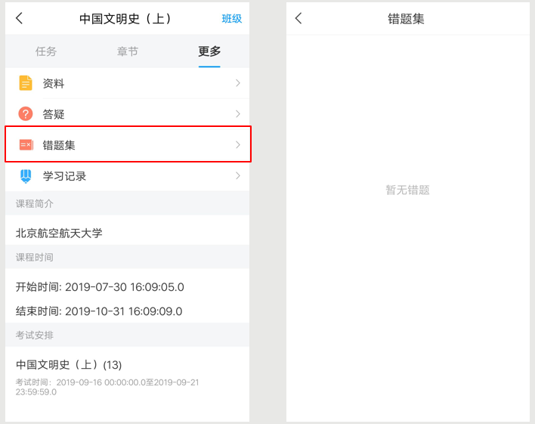

**9.笔记、通知、答疑**

您在观看视频或者完成测验时，都可以点击右下角的【写笔记】，进入到笔记编辑页面，编辑完成以后点击【完成】该笔记即会发布成功。默认课程笔记会存放在【学习笔记】文件夹，如果您想保存在其他地方，点击上方的下拉三角【﹀】进行切换。点击【完成】以后会显示您的笔记内容，您可以进行【编辑】和【删除】。

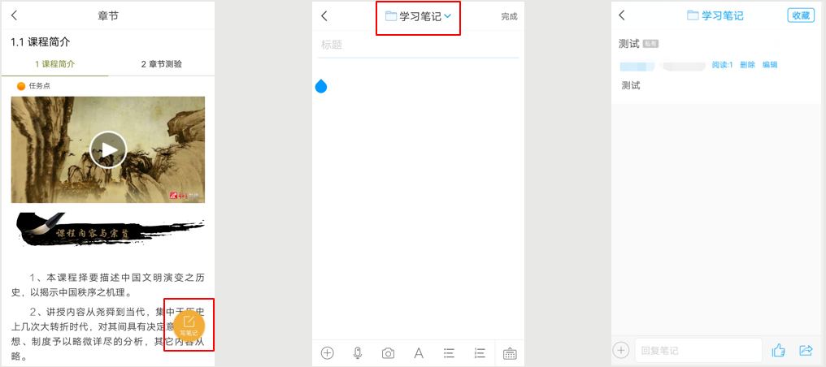

点击【笔记】-【笔记本】-【学习笔记】里可以查看您已经保存的笔记。

【学习笔记】默认是私有的，如果您需要修改该笔记文件夹权限，点击文件夹进入，右上角的三横线展开，点击【共享范围】进行修改。

点击【消息】➤【收件箱】，可以查看到这门课程下您老师发布的通知，可以对您学习课程有一定引导。

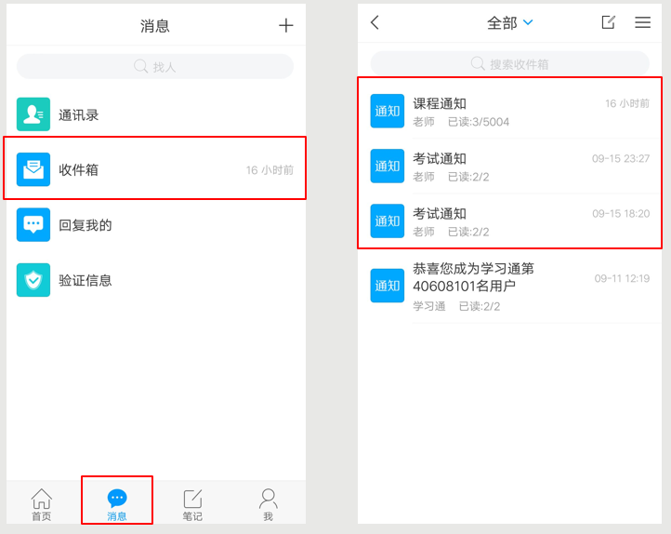

点击【更多】➤【答疑】，可以进入到课程答疑界面，您可以提问关于课程内容方面的问题。

点击【智能数字咨询】可以输入您的问题大致描述，点击【查询】可以查看到相关问题回复，您查看是否是您想要知道的，若不是，点击【主页面】描述您的问题咨询。

点击【我的咨询】可以查看到个人的咨询记录。

